***Hortus medicus*:**

**Los jardines etnobotánicos como servicios ecosistémicos para la salud y el bienestar**

**By Daniela Silva-Rodriguez Bonazzi**

**Asociación Panamericana de Horticultura Terapéutica y Social (APHTS)**

**I. Introducción**

En una época marcada por la degradación ecológica, la homogenización cultural y el aumento de los problemas de salud mental, los espacios verdes han resurgido como santuarios vitales para la sanación, el aprendizaje y la conexión. Entre ellos, los hortus medicus, jardines dedicados a las plantas medicinales, tienen un significado único. Con raíces históricas en las prácticas de civilizaciones antiguas y tradiciones monásticas, estos jardines se están reimaginando ahora como espacios dinámicos donde se entrecruzan la terapia hortícola, el diálogo cultural y la educación etnobotánica, y donde la enfermedad y la recuperación se desarrollan entre humanos y no humanos.

Los jardines botánicos son centros vitales para la investigación científica, la conservación y el esparcimiento. Ofrecen una amplia gama de beneficios medioambientales, entre los que se incluyen la preservación de la biodiversidad, la divulgación educativa y el enriquecimiento cultural. Este artículo explora la evolución del papel de los hortus medicus como espacios terapéuticos que nutren el cuerpo, la mente y la comunidad a través del cultivo y la celebración de las plantas medicinales.

**II. Hortus Medicus: un marco histórico y contemporáneo**

El concepto de hortus medicus se remonta a las primeras civilizaciones, donde los jardines sanadores desempeñaban un papel fundamental tanto en la atención sanitaria como en la vida espiritual. En la Europa medieval, las comunidades monásticas cultivaban jardines de hierbas amurallados como parte de su práctica médica y religiosa. El mundo islámico desarrolló sofisticados jardines medicinales junto con los hospitales, haciendo hincapié en la armonía entre la naturaleza y la curación. En Asia, la medicina tradicional china y ayurvédica se ha basado durante mucho tiempo en colecciones de plantas seleccionadas para el diagnóstico y el tratamiento.

En el Renacimiento, estos jardines se institucionalizaron en las universidades como jardines botánicos, al servicio tanto de la investigación científica como de la formación farmacológica. Hoy en día, los hortus medicus están resurgiendo en diversas formas: como jardines botánicos públicos, jardines comunitarios de hierbas medicinales y espacios terapéuticos en entornos sanitarios. Siguen sirviendo de puente entre la sabiduría histórica y las necesidades de bienestar contemporáneas.

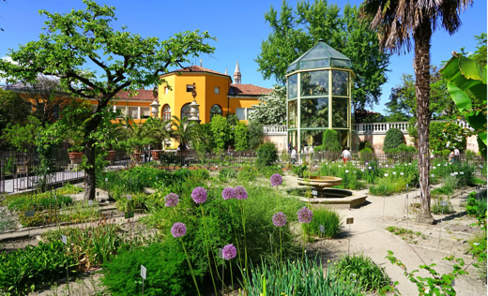

Orto Botanico di Padova – jardín botánico más antiguo del mundo

**Los múltiples beneficios de los jardines etnobotánicos urbanos y la integración de plantas medicinales para la prevención**

La creación de un jardín etnobotánico dentro de una ciudad ofrece multitud de beneficios tanto para los residentes como para los visitantes. Estos espacios verdes cuidadosamente diseñados contribuyen de manera significativa a la educación, la conservación, el bienestar de la comunidad y la vitalidad económica.

Los servicios ecosistémicos culturales pueden obtenerse a través de diversas acciones, que se mencionan en la siguiente tabla.



Tabla 1. Servicios ecosistémicos culturales

Los jardines etnobotánicos pueden establecer colaboraciones con proveedores de servicios sanitarios y urbanistas para promover la salud de la comunidad. Aunque estas iniciativas pueden no generar ingresos directos para los jardines, pueden reportar beneficios sociales más amplios, como la mejora de la salud pública y la reducción de los costes de los sistemas sanitarios financiados con fondos públicos, todo ello sin dejar de cumplir las funciones básicas de un jardín botánico.

El término «plantas medicinales» se introdujo formalmente por primera vez en 1967 en el contexto de la investigación sobre especies alucinógenas. Las plantas medicinales se definen como miembros del reino vegetal cuyas partes, como flores, hojas, tallos, raíces, frutos o semillas, se utilizan directamente o como parte de preparados medicinales para tratar o prevenir enfermedades. El conocimiento de sus propiedades terapéuticas representa un recurso fundamental para preservar la diversidad biológica y cultural entre los diferentes grupos étnicos (Heinrich et al., 2017).

Desde la época prehispánica, los curanderos indígenas han utilizado las plantas medicinales como piedra angular de los conocimientos tradicionales y las prácticas sanitarias (Heinrich, Ankli, Frei, Wiemann y Sticher, 1998). Su eficacia se atribuye en gran medida a los metabolitos secundarios con actividad farmacológica, muchos de los cuales sirven de base para terapias modernas, incluyendo agentes antitumorales, antivirales, antiepilépticos, antibióticos, antiinflamatorios y analgésicos (Alonso-Castro et al., 2011; Le Rhun, Devos y Bourg, 2019; Sharma et al., 2017; Wang et al., 2019).

Los datos actuales indican que la Tierra alberga aproximadamente 391 000 especies de plantas vasculares, de las cuales al menos 35 000 son reconocidas por su potencial medicinal. Cabe destacar que el 25 % de los compuestos activos utilizados en productos farmacéuticos se derivan de plantas, y se estima que el 80 % de la población mundial sigue dependiendo de los remedios herbales tradicionales para la atención primaria de salud (García de Alba García et al., 2012; Kew et al., 2016). El uso de tratamientos a base de plantas ha crecido significativamente en la última década (Ekor, Adeyemi y Otuechere, 2013). En 2015, el mercado mundial de plantas medicinales y productos farmacéuticos derivados de plantas se valoró en 25 600 millones de dólares y se preveía que aumentara hasta los 35 400 millones de dólares en 2020 (Royal Botanic Gardens, Kew et al., 2016), lo que refleja el creciente interés internacional por las soluciones de salud basadas en plantas (Alonso-Castro et al., 2017).La economía de la biodiversidad medicinal refuerza la urgencia de integrar la prevención basada en las plantas en los sistemas de salud (Singh, A. 2016).

Una revisión realizada por Salmerón-Manzano et. al., 2020, describe cómo el uso tradicional de las plantas medicinales constituye la base de muchos fármacos modernos. Destaca el valor de preservar los conocimientos etnobotánicos como recurso preventivo y fuente de descubrimiento de fármacos.

Sin embargo, a pesar de su uso generalizado, muchas plantas medicinales aún carecen de una validación científica rigurosa en cuanto a su composición química, eficacia farmacológica y toxicidad potencial (Alonso-Castro et al., 2018). Incluso en entornos urbanos donde ha mejorado el acceso a la atención sanitaria convencional, las plantas medicinales siguen siendo una parte vital de la atención sanitaria para muchas poblaciones (Alonso-Castro et al., 2012; Juárez Vázquez et al., 2013).

**Las plantas medicinales son fundamentales para la atención sanitaria primaria tradicional y la medicina preventiva** en un amplio contexto global, desde las comunidades indígenas hasta el descubrimiento de fármacos modernos. **Los jardines etnobotánicos sirven de puente vital** al preservar las especies vegetales y los conocimientos tradicionales, así como al mejorar el acceso de la comunidad y la educación en materia de salud preventiva. La **integración de las plantas medicinales en los sistemas de salud formales mediante la creación de jardines etnobotánicos** se ajusta a las estrategias mundiales de salud pública (como la atención primaria de salud, APS) y reporta beneficios culturales, económicos y ecológicos.

Misganaw, W. et. al., 2025, escribieron sobre el importante papel de las plantas medicinales en las estrategias de prevención de enfermedades que apoyan la salud maternoinfantil, la nutrición, las enfermedades comunes, las enfermedades endémicas, la salud mental y bucodental, y que sirven como medicamentos esenciales en la atención primaria de salud (APS). Las plantas medicinales encajan de forma natural en las estrategias de prevención establecidas, pero requieren un reconocimiento formal y una coordinación dentro de los sistemas de salud.

Un artículo basado en un estudio de caso, *Community Gardens: Cultivating Medicinal Plants for Local Disease Prevention (*Huertos comunitarios: cultivo de plantas medicinales para la prevención de enfermedades *locales),* de Kintuza Lumwako Tebulo, 2025, examina cómo la integración de las plantas medicinales en los huertos comunitarios urbanos contribuye a la prevención de enfermedades, al bienestar holístico y a la promoción de la salud pública. Hace hincapié en la participación de la comunidad, la sostenibilidad y la educación como elementos fundamentales para el éxito.

Un estudio de Misganaw et al., 2025, documenta más de 112 especies de plantas utilizadas localmente para la salud humana y ganadera, lo que subraya el papel crucial de las fitofármacos tradicionales en la atención primaria de salud, especialmente en las zonas rurales desatendidas. Aboga por la conservación y la sostenibilidad para apoyar los beneficios continuos para la salud.

En 2023, Bastidas-Bacca et.al., catalogaron las especies vegetales utilizadas culturalmente para la prevención de enfermedades y la mitigación de afecciones crónicas en la comunidad de Colón Putumayo en Colombia, a través de entrevistas y datos de la comunidad. La cosmología indígena y los ciclos de las plantas enmarcan la forma en que estos remedios se integran en el bienestar de la comunidad.

Estudios realizados en Etiopía (Misganaw, W., 2025; Awas, T., 2022) muestran que más del 80 % de las comunidades rurales siguen dependiendo de las medicinas a base de hierbas para la atención primaria, lo que subraya la necesidad de incorporar formalmente esta tradición en las políticas sanitarias. Las investigaciones destacan la importancia crucial de las fitomedicinas tradicionales para una atención asequible y culturalmente adecuada. Abogan por la integración de la medicina tradicional en los sistemas de salud formales, mostrando los vínculos entre la salud del ecosistema, las prácticas culturales y los resultados de salud pública.

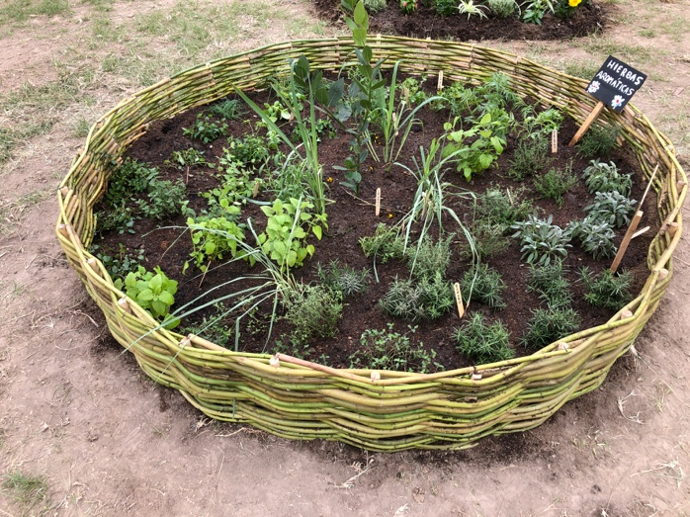

Cama de hierbas aromáticas

**III. Huertos medicinales y terapia hortícola**

La terapia hortícola (TH) consiste en la participación de personas en actividades de jardinería u otras actividades relacionadas con las plantas, facilitadas por profesionales cualificados para alcanzar objetivos terapéuticos. Los jardines medicinales son especialmente adecuados para la TH debido a su riqueza sensorial y su asociación simbólica con la sanación. El acto de sembrar, plantar, cuidar y cosechar hierbas medicinales como la lavanda, la manzanilla o el toronjil puede ofrecer equilibrio emocional, reducción del estrés y un sentido de propósito.

Los estudios clínicos han demostrado que el acceso a la naturaleza, especialmente a través de espacios verdes interactivos, puede aliviar los síntomas de la depresión, la ansiedad, el trastorno de estrés postraumático y el deterioro cognitivo. En entornos que van desde hospitales psiquiátricos hasta centros de rehabilitación, los hortus medicus proporcionan una participación estructurada y significativa, empoderando a las personas a través de cuidados basados en la naturaleza.

Un estudio realizado en el Jardín Botánico Gubernamental de Udhagamandalam, Tamil Nadu, India (Sasmitha y Arunachalam, 2017) examinó los beneficios psicológicos percibidos por los visitantes habituales. Los resultados destacan el **importante valor terapéutico** de los jardines botánicos, especialmente en la mejora **del bienestar psicológico**. Entre los beneficios psicológicos percibidos por los visitantes se encontraban **altos niveles de relajación, tranquilidad y alivio del estrés; las plantas aromáticas y las flores de colores** contribuían a la sensación de frescura, rejuvenecimiento emocional y alegría; la interacción con el espacio verde mejoraba **el estado de ánimo, reducía la ansiedad y la tristeza** y promovía una **sensación de libertad y satisfacción;** las actividades de jardinería se asociaban con un aumento **de la autoestima, la independencia y la sensación de logro;** se creía que el contacto con la naturaleza mejoraba **la memoria, la paciencia y el pensamiento positivo.** El estudio concluye que los jardines botánicos son espacios importantes para **la horticultura terapéutica,** ya que ofrecen beneficios no clínicos pero impactantes para la salud mental y el bienestar general.

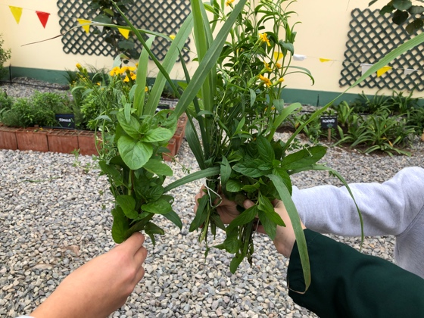

Hierbas aromáticas para la actividad de conexión con la tierra

**IV. Intercambio cultural a través de los jardines medicinales**

Los jardines medicinales también pueden servir como espacios dinámicos para el diálogo intercultural. Cada cultura tiene su propia farmacopea, un conjunto de conocimientos tradicionales sobre las plantas y sus propiedades curativas. Al incluir plantas y narrativas de diversas tradiciones, los hortus medicus se convierten en plataformas para compartir y honrar este conocimiento.

En las zonas urbanas multiculturales, los jardines etnobotánicos se han utilizado para reunir a las comunidades indígenas, inmigrantes y locales con el fin de crear conjuntamente espacios de sanación. Estos jardines suelen incluir carteles interpretativos, círculos de narración de cuentos y talleres dirigidos por curanderos tradicionales. A través de estas actividades, las comunidades no solo preservan sistemas de conocimientos en peligro de extinción, sino que también fomentan la empatía y el respeto entre las diferentes culturas.

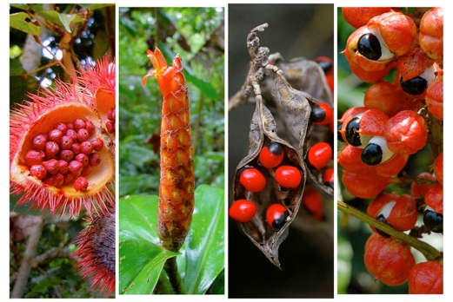

Plantas medicinales amazónicas

**V. Sensibilización sobre el uso y la conservación de las plantas medicinales**

Más allá de sus funciones terapéuticas y culturales, los hortus medicus desempeñan un papel educativo fundamental. Ofrecen entornos de aprendizaje inmersivos en los que los visitantes pueden explorar los usos medicinales de las plantas, sus funciones ecológicas y las cuestiones relacionadas con su conservación.

Muchas especies medicinales se enfrentan a amenazas como la pérdida de hábitat, el cambio climático y la sobreexplotación. Los jardines que cultivan y exhiben estas plantas contribuyen a su preservación, al tiempo que fomentan una ética de conservación entre el público. Al mostrar tanto los beneficios como las vulnerabilidades de la flora medicinal, los hortus medicus fomentan un compromiso informado y responsable con la naturaleza.

**VI. Diseño de espacios verdes etnobotánicos: principios y práctica**

Crear un jardín etnobotánico implica mucho más que simplemente plantar hierbas. Requiere un diseño intencionado que integre las dimensiones terapéuticas, culturales y ecológicas. Los principios universales del diseño incluyen cuatro aspectos fundamentales como la accesibilidad para garantizar que los senderos, los parterres y la señalización sean utilizables por personas de todas las capacidades; **participación multisensorial** incorporando el color, la fragancia, la textura y el sonido para mejorar el impacto terapéutico; la **inclusividad cultural** seleccionando plantas curativas de diversas tradiciones y colaborando con profesionales culturales; la **narrativa educativa** utilizando carteles, códigos QR e instalaciones para transmitir la historia y los usos de las plantas.

Los ejemplos exitosos suelen surgir de colaboraciones entre terapeutas hortícolas, arquitectos paisajistas, herbolarios, etnobotánicos y miembros de la comunidad. El resultado es un espacio vivo que sana no solo a través de sus plantas, sino también a través de las conexiones que fomenta.

**VII. Conclusión**

En sus formas reinventadas, los hortus medicus ofrecen mucho más que colecciones de plantas medicinales. Son santuarios para la sanación holística, cruces de caminos para la sabiduría cultural y aulas para la conciencia ecológica. Mientras buscamos soluciones a las crisis modernas en materia de salud, identidad y medio ambiente, estos jardines nos recuerdan verdades ancestrales: que la naturaleza es medicina, que la diversidad es fuerza y que la sanación crece donde se cultiva el cuidado.

Al apoyar y comprometernos con los jardines etnobotánicos, invertimos en un futuro en el que las comunidades prosperan gracias al conocimiento compartido, las tradiciones vivas y la resistencia silenciosa y persistente de las plantas que nos curan.

Bibliografía citada

* SASMITHA y ARUNACHALAM, Valor terapéutico de los jardines botánicos y su papel en la mejora del bienestar psicológico de los visitantes. Tendencias en Biociencias 10 (34), 2017.
* González, M.T., Hartig, T., Patil, G.G., Martinsen, E.W. y Kirkevold, M.2009. Horticultura terapéutica en la depresión clínica: un estudio prospectivo. Investigación y teoría para la práctica de la enfermería, 23: 312-328.
* G. Chen, W. Sun. 2018. El papel de los jardines botánicos en la investigación científica, la conservación y la ciencia ciudadana. Plant Diversity 40: 181-188
* Misganaw et al. Revista de Etnobiología y Etnomedicina (2025) 21:31 <https://doi.org/10.1186/s13002-025-00775-3>
* Woldeamanuel MM, Geda MK, Mohapatra S, Bastia TK, Rath P y Panda AK (2022), Estudio etnobotánico de plantas medicinales endémicas y no endémicas utilizadas por los pueblos indígenas en los alrededores del jardín botánico de Gullele, en Addis Abeba, Etiopía central: especial atención a la familia Asteraceae. Front. Pharmacol. 13:1020097. doi: 10.3389/fphar.2022.1020097
* Kintuza Lumwako Tebulo (2025). Huertos comunitarios: cultivo de plantas medicinales para la prevención de enfermedades locales. Revista de resultados de investigación en ciencias biológicas y aplicadas 5(2):1-4. <https://doi.org/10.59298/ROJBAS/2025/521400>
* Sofowora et al. El papel y el lugar de las plantas medicinales en las estrategias de prevención de enfermedades. Afr J Tradit Complement Altern Med. (2013) 10(5):210-229 <http://dx.doi.org/10.4314/ajtcam.v10i5.2>
* B. Mulhauser, E. Gaille. Ciencia ciudadana en un jardín botánico. Economic Botany, 78(2), 2024, pp. 150–168
* Singh et al. El papel de las plantas medicinales desde el punto de vista de la salud: referencia especial al potencial antioxidante. J Chem Biol Ther 2016, 1:2 DOI: 10.4172/2572-0406.1000106
* **Heinrich, M., Ankli, A., Frei, B., Weimann, C. y Sticher, O. (1998).**  
  Plantas medicinales en México: consenso de los curanderos e importancia cultural. Social Science &amp; Medicine, 47(11), 1859-1871. <https://doi.org/10.1016/S0277-9536(98)00181-6>
* **Alonso-Castro, A. J., Villarreal, M. L., Salazar-Olivo, L. A., Gómez-Sánchez, M., Domínguez, F. y García-Carranca, A. (2011).**Plantas medicinales mexicanas utilizadas para el tratamiento del cáncer: estudios farmacológicos, fitoquímicos y etnobotánicos. Journal of Ethnopharmacology, 133(3), 945-972. <https://doi.org/10.1016/j.jep.2010.11.055>
* **Alonso-Castro, A. J., et al. (2017).**Plantas medicinales consideradas tóxicas en América del Norte, América Central y el Caribe: revisión etnobotánica y toxicológica. Medicina complementaria y alternativa basada en la evidencia, 2017, 9439868. <https://doi.org/10.1155/2017/9439868>
* Salmerón-Manzano E, Garrido-Cárdenas JA, Manzano-Agugliaro F. Tendencias mundiales en la investigación sobre plantas medicinales. Int J Environ Res Public Health. 12 de mayo de 2020; 17(10):3376. doi: 10.3390/ijerph17103376. PMID: 32408690; PMCID: PMC7277765.
* **Bastidas-Bacca, M. A., Dayve-Bacca-Descance, D., Guerra-Acosta, A. del S., Perea-Morera, E., Díaz-Ariza, L. A., López-Álvarez, D. y Osorio-García, A. M. (2023).** Perspectivas etnobotánicas: análisis cualitativo de las plantas medicinales en Colón, Putumayo, para la preservación del conocimiento tradicional. Plants, 12(19), 3390. https://doi.org/10.3390/plants12193390